**实验三：日光灯功率因数提高实验**

**计算机202班 高光耀 5701120153**

1. **实验目的**
2. 掌握正弦稳态交流电路中电压、电流相量之间的关系
3. 掌握日光灯线路的连接方法
4. 理解改善电路功率因数的意义并掌握其方法
5. 学习功率表的正确使用方法
6. **实验原理**
7. 在单相正弦交流电路中，用交流电流表测得各支路的电流值，用交流电压表测得回路各元件两端的电压值，它们之间的关系满足相量形式的基尔霍夫定律，即和。

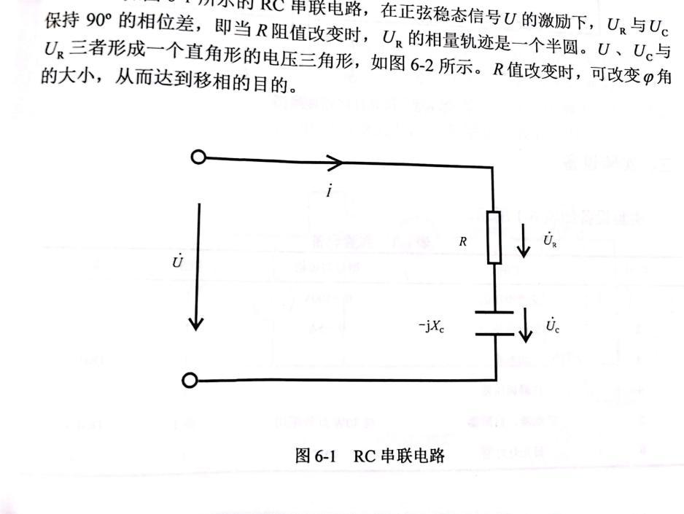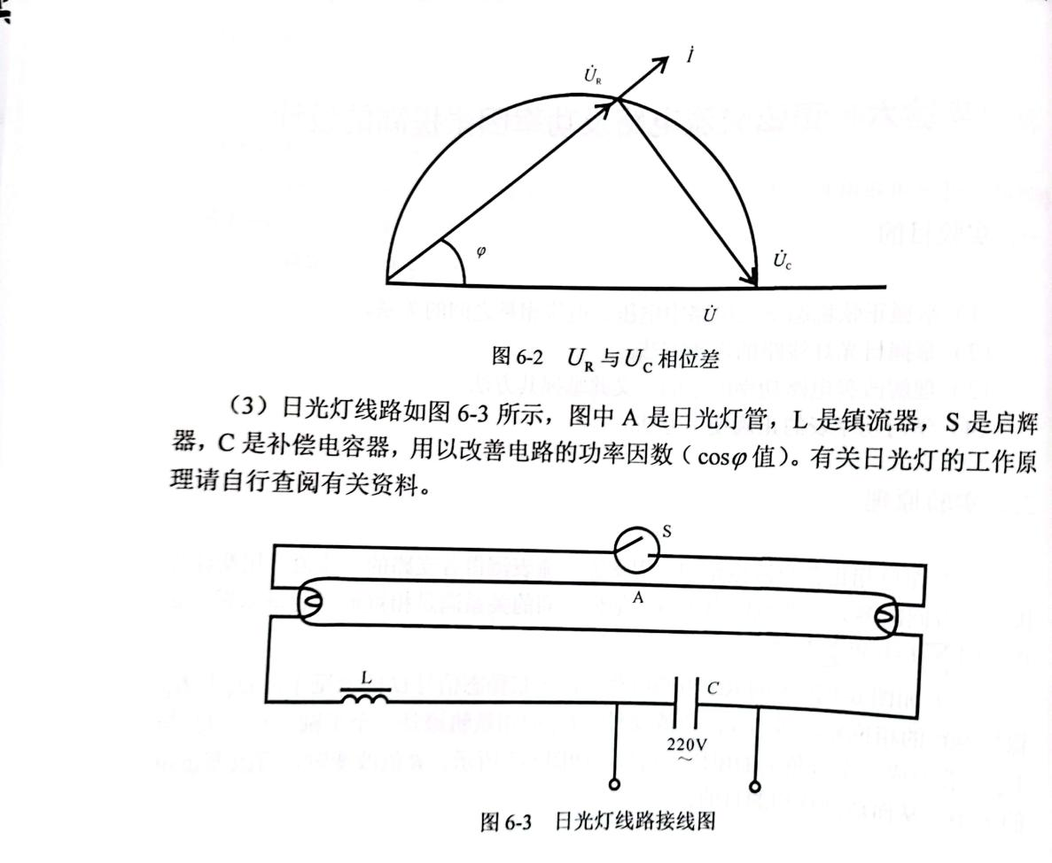

1. 如图6-1所示的RC串联电路，在正弦稳态信号U的激励下，UR和UC保持90°的相位差，即当R阻值改变时，UR的相量轨迹是一个半圆。U、UC与UR三者形成一个直角形的电压三角形，如图6-2所示。R值改变时，可以改变角的大小，从而达到移相的目的。
2. 日光灯线路如图6-3所示，图中A是日光灯管，L是镇流器，S是启辉器，C是补偿电容器，用以改善电路的功率因数值。有关日光灯的工作原理请自行查阅有关资料。
3. **实验设备**
4. 交流电压表 0-500V
5. 交流电流表 0-5A
6. 功率表
7. 自耦调压器
8. 镇流器，启辉器
9. 日光灯管 40W
10. 电容器   
11. 白炽灯和灯座 220V 15W
12. **实验内容**

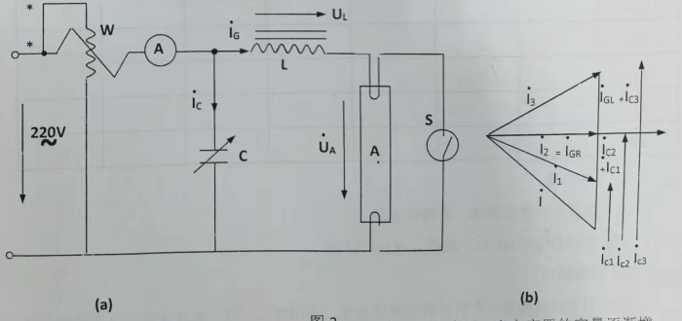

日光灯管A,镇流器L(带铁芯电感线圈),

启动器s组成，当接通电源后，启动器内发生

辉光放电，双金属片受热弯曲，触点接通，将灯丝预热使它发射电子，启动器接通后辉光放电停止，双金属片冷却，又把触点断开，这时镇流器感应出高电压加在灯管两端使日光灯管放电，产生大量紫外线，灯管内壁的荧光粉吸收后幅射出可见的光，日光灯就开始正常工作。启动器相当一只自动开关，能自动接通电路(加热灯丝)和开断电路(使镇流器产生高压，将灯管击穿放电)镇流器的作用除了感应高压使灯管放电外，在日光灯正常工作时，起限制电流的作用，镇流器的名称也由此而来，由于电路中串联着镇流器，它是一个电感量较大的线圈，因而整个电路的功率因数不高。

负载功率因数过低，一方面没有充分利用电源容量，另-方面又在输电电路中增加损耗。为了提高功率因数，- 般最常用的方法是在负载两端并联一个补偿电容器 ，抵消负载

电流的一部分无功分量。 在日光灯接电源内场并联一 个可变电容器，当电容器的容量逐渐增加时，电容支路电流lc也随之增大，因Ic导前电压U90°，可以抵消电流ls的一部分无功分量lar结果总电流1逐渐减小，但如果电容器C增加过多(过补偿)。lesla 总电流又将增大(I3>l2)。

四、实验任务

(1)将日光灯及可变电容箱元件按实验图2 (a)所示电路连接。在各支路串联接入电流表插座，再将功奉表接入线路，按图接线并经检查后，接通电源，电压增加至20

(2)改变可变电容箱的电容值，先使C-0， 测日光灯单元(灯管、镇流器)二端的电压及电源电压，读取此时灯管电流IG及功率表读数P。

(3)逐渐增加电容c的数值，测量各支路的电流和总电流。电容值不要超过6uf，否

(4)绘出1=f (c)的曲线，分析讨论。

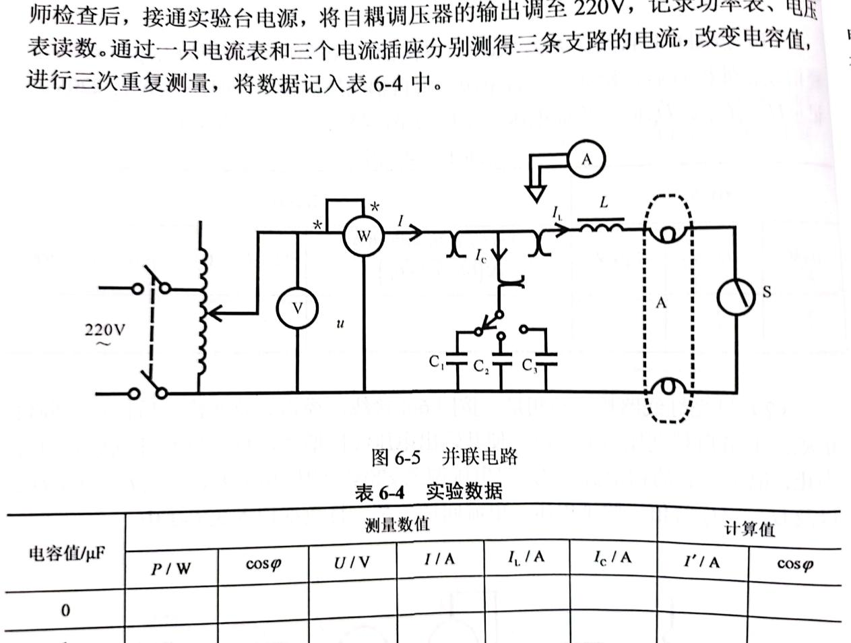

1. **实验数据记录**

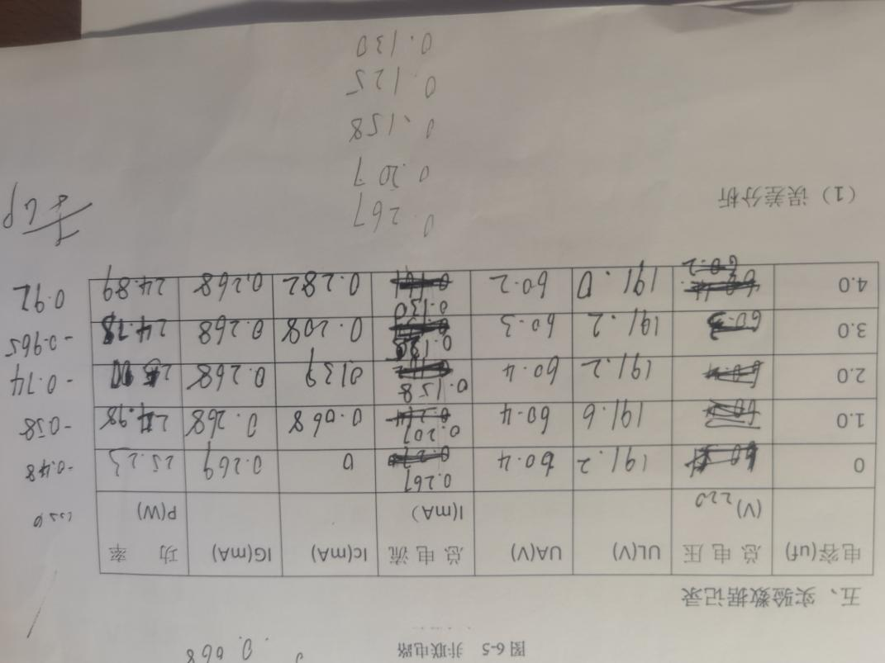

1. 误差分析
2. 电流表、电流表量程不同对实验的影响
3. 输入、输出电压存在误差
4. 电表示数不稳定
5. 温度对实验的影响
6. **实验注意事项**
7. 本次实验用交流电220V，务必注意用电和人身安全
8. 功率表要正确接入电路
9. 线路接线要正确，日光灯不能启辉时，应检查启辉器及其接触是否良好。
10. **思考题**
11. 完成数据表中的计算，进行必要的误差分析。
12. 为了改善电路的功率因数，常在感性负载上并联电容器，这就增加了一条电流支路，试问电路的总电流是增大还是减小，此时，感性元件上的电流和功率是否改变。

并联电容

1. 提高功率因数为什么只采用并联电容器法，而不用串联法，并联的电容器是否越大越好。

**八、实验总结**

通过本次实验，掌握正弦稳态交流电路中电压、电流相量之间的关系。掌握日光灯线路的连接方法。理解改善电路功率因数的意义并掌握其方法。学习到了功率表的正确使用方法，提高了动手能力和团队配合能力。